网络实习项目: tiny World of Warcraft
重要说明：
- 实习项目由客户机和服务器二部分组成，此处是第一部分内容的翻译。其余部分我们随后给出。
- 本项目的参考执行程序（基于LINUX的，可以在UBUNTU下运行），我们放在了参考代码目录。请大家阅读本说明后试玩。

概述：
假设你作为“暴雪”公司的首席工程师，你现在被分配了一个任务——为新的线上竞技游戏设计并实现网络协议。从你的经验了解到，开发一个逐步进化的项目是一个好主意，所以你决定首先实施其框架版本“迷你魔兽世界（tiny World of Warcraft ，TWW)”。框架的实现，你期望你能实现客户端-服务器架构及其协议。

基本游戏规则
关于客户端和服务器如何运行，将在下一节里面具体描述。这一节，将给出TWW的基本游戏规则。
1、地牢的大小（Dungeon size），移动距离(movement distance)，视线范围（vision range）
- 游戏中只有一个2维的地牢，大小为100*100 并且地牢是环绕的（wrap around：见C的解释）。
- 每个玩家可知道位置信息（x，y），位置信息从0开始，所以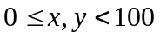。
- 每个玩家每次能够向四个方向[北，南，东，西]移动3个距离，并且地牢是环绕的。地牢环绕的（wrap around）意思是，当你从（99,50）向东移动一次时，你的新位置是（2,50）。
- 每个玩家的视线范围是正方形的，并且该正方形的对角线点为(x-5,y-5)，(x+5,y+5)。在这个范围内的点都可见。每个玩家能够攻击任何一个在视线内的其他玩家。为了简单起见，视线的范围是不可环绕的（wrap around）。
- 每个玩家的属性包含生命值（HP），经验值（EXP）以及位置信息。
- 生命值HP的范围从1到2³¹-1。如果HP为0，则玩家阵亡。
- 如果被敌人攻击到，则HP要减少。
- 每个玩家每5秒自动的涨1点HP。
- 玩家每次攻击敌人时，获得EXP。
- EXP的范围从0到2³¹-1。
- 处理新玩家和持续玩家
- 对于新玩家，游戏开始时，位于地牢的一个随机位置，并且HP是100到120之间的一个随机数。
- 对于持续玩家，必须从先前的HP，EXP和位置开始，这意味着每个玩家的数据必须保持在文件中。
- 处理攻击和EXP
- 当被攻击了，每个玩家随机的减少HP，减少的HP的范围在10到20之间。并且攻击者能够获得同等数量的EXP。
- 如果HP为0或者低于0，则玩家死亡。该玩家复活时将得到一个范围在30到50之间的随机的HP，并且随机位置。
- 用户命令
- TWW是一个基于文字的游戏，它支持表1中的命令。

编程模型
经过和你天才的同事们进行密集的头脑风暴，你知道这样一个角色竞技游戏可以容忍延时波动，因此你决定采用客户端服务器模型，并采用TCP协议,因为TCP可实现可靠传输。（事实上，很多游戏仍然用UDP，你知道这是为什么吗？提示：想想为什么VoIP和流视频要用UDP。然后你就能回答哪种类型的游戏可以优先使用UDP而不是TCP。）
尽管每个重要的决定应该由服务器端决定，例如视线的测试，这是为了安全因素（游戏玩家有可能通过他们的客户端来欺骗服务器），你已经决定把视线测试放在客户端，这是为了简化服务器端并且让服务器端能专注于网络模型：
- 服务器端简单的广播移动（move）/攻击（attack）消息。
- 客户端通过LOGIN_REPLY消息和带有他们ID的MOVE_NOTIFY消息来跟踪当前的位置。
- 客户端也能通过收到的MOVE_NOTIFY消息来跟踪其他玩家的位置信息。
- 基于位置消息，客户端必须要过滤掉不在视线范围内的玩家的move/attack消息，并且拒绝玩家不能发出的命令。例如，客户端不能显示发生在很远的攻击事件，因为不能允许攻击不在视线范围内的玩家。
因此，服务器端的角色是跟踪客户端的连接和广播网络消息，而客户端能够可视化从服务器端的网络消息，并且将客户端的命令转换为网络消息，如果其有效即在视线范围以内。请记住这样的一个基于广播方法通常是不能扩展的，因为网络流量会随着数量的增加而快速增加。但是，这种方法在框架设计与实现阶段是可行的。接下来的章节将描述客户端和服务器端如何的运行。

客户端程序
客户端命令 | 描述 | 生成的消息
login <player_name> | 通过玩家的账号登陆，如果没有账号，则创建一个并且登陆。 | LOGIN_REQUEST
move <north|south|east|west> | 朝某个方向移动3个距离 | MOVE
attack <player_name> | 攻击某个玩家，这个玩家必须在视线范围内 | ATTACK
speak <msg> | 广播对话消息 | SPEAK
logout | 退出游戏，并且保存当前玩家的状态 | LOGOUT
表1：客户端命令和相匹配的客户端包。<>内的参数是必须的，而[]的参数是可选的。玩家的ID不能包含空格和tab键，但是对话的消息可以包含。

- 通过下面的参数客户端程序运行起来：
$ ./client -s <server IP address> -p <server port>
- 如果服务器端不可用而无法连接，客户端必须退出，且显示错误信息”The gate to the tiny world of warcraft is not ready.”（在头文件中提供了一些函数来生成标准的错误消息。但你确定你用C编程？）
- 当连接服务器以后，客户端显示一个提示“command>”，然后等待你输入表1中的一条命令。
- 如果还没有登录，玩家必须使用登录命令。玩家的名字必须仅由字母和数字组成，最多9个字符。其他命令会被服务器拒绝，服务器会发送错误编码为0的INVALID_STATE消息。（请参考第六节中INVALID_STATE消息的结构）。
- 当登录以后，玩家能够使用 move/attack/speak/logout命令。每个命令发送一个对应的网络消息到服务器端，具体见表1。如果玩家试图在登录后再次尝试登录命令，服务器端将发送错误编码为0的INVALID_STATE消息来拒绝该命令。
- 客户端可通过服务器返回的LOGIN_REPLY消息和带有其ID的MOVE_NOTIFY消息来获取玩家的位置信息。此外，客户端能够从服务器的MOVE_NOTIFY消息中获取其他用户的信息。
- 如果玩家试图攻击一个不在视线范围内的其他玩家，客户端必须过滤掉该attack命令,并显示错误提示”The target is not visible”。
- 对于不在视线范围内的玩家，客户端不能显示服务器发出的关于该玩家的ATTACK_NOTIFY和MOVE_NOTIFY的消息。
- 客户端必须和服务器端进行异步通信。例如，当其他玩家发送一条speak命令，客户端将从服务器端收到SPEAK_NOTIFY消息，尽管客户端没有请求这个消息。这意味着客户端不能阻塞用户的输入。从服务器端发送的消息将会在第六节详细描述。
- 如果客户端从服务器端收到一个错误格式(malformed)消息，客户端必须退出，然后输出错误消息”Meteor is striking the world.”,这里错误格式的消息是指消息中包含无效值。
- 如果和服务器端的连接由于某种原因被终止（例如服务器端崩溃，网络连接失败等），客户端必须退出，然后显示一个错误消息”The gate to the tiny world of warcraft has disappeared.”

服务器端程序
- 服务器端通过如下的参数开始运行：
$ ./server -p <server port>
- 服务器端必须绑定一个端口，并且不受TCP的2MSL限制的影响。
- 当绑定一个端口以后，服务器端等待客户端的连接。
- 每个客户端通过登录命令进行登录。其他的客户端命令必须拒绝，用错误编码为0的INVALID_STATE包。
- 一旦登录，用户不能再次登录。服务器端必须用错误编码为1的INVALID_STATE包拒绝该命令。
- 服务器端必须处理从客户端传来的异常消息。请记住，这很可能是玩家修改客户端程序进行欺骗。因此，在此环境下，服务器端进行明确检查是非常重要的。在我们的游戏中，我们简单的关闭与发出异常信息的客户端的连接。
- 服务器端必须处理客户端发送的关闭连接请求。客户端可以任意加入和离开游戏，并且服务器端不能由于一个玩家的离开崩溃。如果玩家离开游戏，服务器端必须广播一个LOGOUT_NOTIFY消息给剩余的玩家。
- 服务器端不能够死锁。相似的，也不能被一个玩家阻塞。
- 服务器端必须将玩家的数据保存在文件中，不管玩家是异常的掉线还是通过logout命令下线。
- 由于客户端检查可视范围，服务器端仅需简单的广播ATTACK_NOTIFY和MOVE_NOTIFY消息。

项目组织
该项目的第一部分是实现一个客户端程序，该客户端程序能够和我们给的的服务器端程序进行通信。你将在项目的第二部分实现你自己的服务器端程序。
客户端程序相对简单一些：
- 可以将客户端的命令翻译成网络消息传送给服务器端；
- 将服务器端传送过来的网络消息转换为人类可读的文本信息；
- 运行视线范围的检查，过滤掉不在视线范围内的的玩家的客户端信息和服务器信息。
尽管这很简单，但是客户端编程将是一个很好的经验来学会TCP包的使用。为了测试你的客户端，我们将提供一个对应的服务器端二进制程序供你来连接，并且一个简单的机器人客户端二进制程序可以控制机器人玩家。
该项目的第二部分是实现一个服务器端。和客户端相反，服务器端更复杂，这是因为它必须处理多个用户并且不能阻塞和资源泄露。更多关于服务器端的信息将会在第二部分呈现。

评分标准
这一节描述了客户端的评价标准。服务器端的评价标准将会在稍后给出。我们仅评价你的二进制可执行文件按照以下的标准：
- 你必须发生你的程序源码和简要的README文件来介绍你完成的工作。提交的项目需要编译并且能够运行在Unix指令机上（X86）。你也可以找到一个可用机器的列表从下面的链接中：
http://inst.eecs.berkeley.edu/cgi-bin/pub.cgi?file=ee122.help
- 正确性：你的客户端必须在第六节中介绍的那样运行。这意味着你的客户端必须为每个命令生成正确的网络消息，并且不能发生异常的网络消息给服务器端。此外，你必须正确的打印出从服务器端收到的网络消息，并且符合视线的限制。
- 健壮性：你的客户端必须能够处理包的错误并且不能够崩溃。请回忆一下，客户端可能在connect()，recv()和send()命令失败。
- 安全性：你的客户端必须避免缓存溢出和内存泄露。我们将会故意额注入溢出消息来检验。
你将会得到一个服务器端的二进制可执行程序和一个测试脚本来测试你的客户端。你可以通过运行你的客户端和服务器端来进行手动的测试，并且输入一些命令来检查你的客户端是否运行正确。然后你可以运行测试脚本以便自动的评价。这个测试脚本将会更新并包含多个测试用户，所以你可以使用我们最近发布的版本。为了使用测试脚本，必须将客户端和服务器端二进制可执行程序发在测试脚本的同一目录下，并且运行：
$ python test1a.py <client binary>
你需要python2.4及其更高的版本。<client binary>是你的客户端二进制可执行程序的文件名。如果没有被给定，测试脚本默认使用”client”。
此外，我们将会提供一些函数，包含在<message.h>文件中，以便生成错误消息。这些事标准错误消息额格式并且阻止你从简单的消息格式的差异中犯错。所以，你必须在适当的机会调用这些函数。

协议详情
因为tiny world of warcraft (TWW）是基于TCP/IP层实现的，全部的协议层像表2中给出的。6.1小节描述了TWW包头，下面的几节描述了每个消息类型的payload（是每个包中装载的内容的意思）。：
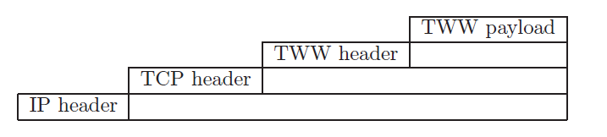
表2：协议层次。基于TCP/IP包发送一个消息将，自动的完成TCP的包头和IP包头。因此，你需要实现TWW包头和TWW的payload。

包头格式
我们已经从socket编程中学过，TCP将所有的消息处理成一个的字节流。因此，我们需要生存一个消息头来指定每个消息的长度。因此，TWW有如下消息头格式。注意，有一个长度域从字节流中准确的取出每个消息的。插入符将通过位指定域宽：
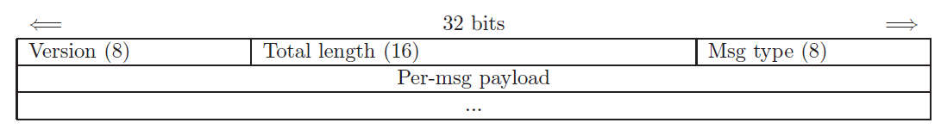
表3：TWW包头结构。你可以从包头的长度域（length）中判断出每个TWW消息的长度。
- Version：8位。指定协议的版本号。版本号目前固定为4。
- Total length：16位的网络字节尾数。指定消息的字节长度，包括包头。
- Msg type：8位。指定消息的类型。在下面的章节会列举消息的类型。
- Per-msg payload：可变长度，这取决于消息的类型。

LOGIN_REQUEST消息
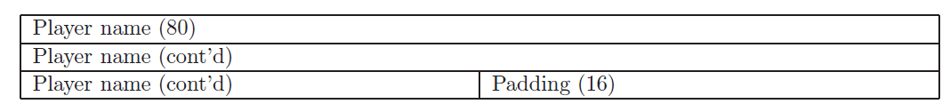
表4：LOGIN_REQUEST消息的payload结构
- 消息类型编号为0x01
- 从客户端发送到服务器端
- Play name：80位。名字必须以\0（null）结尾。因此，有效的最大名字长度为9个字节。名字只由字母和数字组成。
- Padding：16位。为了使消息是32位对齐的。这是网络编程的常用实践。IP/TCP/UDP的包头都是32位对齐的。
- 服务器端的应答：
- 如果客户端发生在登录阶段之后发送这个包，服务器端将会发生INVALID_STATE消息和错误编码为1。
- 如果已经有玩家用相同的名字登录，服务器端发送一个LOGIN_REPLY和错误编码1回应。
- 如果对于给定的名字没有玩家数据文件，服务器端将会生成一个玩家数据文件，包含玩家的类型，从100到120之间的一个随机的HP，为0的EXP以及一个随机位置。
- 服务器从文件装载玩家的数据，并且发送LOGIN_REPLY消息和错误编码0来回应。
- 服务器发送在地牢的每个玩家发送MOVE_NOTIFY，带有新玩家的名字。
- 服务器想新玩家发送MOVE_NOTIFY带有其他已经存在的玩家。这让新玩家获取已经存在的玩家的信息。
例如：玩家”ee122“的LOGIN_REQUEST消息：
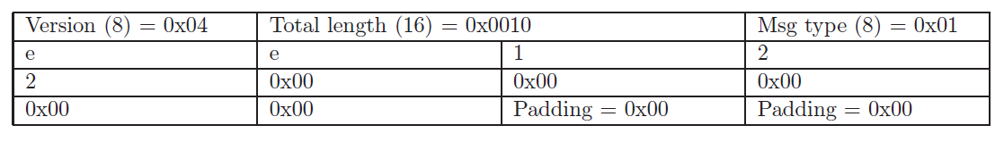

LOGIN_REPLY消息
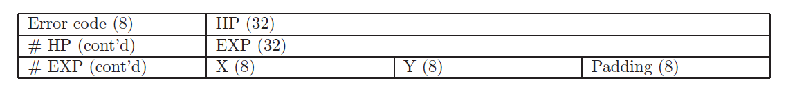
表5：LOGIN_REPLY结构的payload。
- 消息类型编号是0x02
- 从服务器端发送向客户端
- Error code：8位。
Error code = 0：”Welcome to the tiny world of warcraft.”
Error code = 1：”A play with the same name is already in the game.“
- 客户端的应答：
- 打印出想匹配的上述的文本消息。
- 当错误编码为0时从消息中初始化玩家信息。
- 当登录成功时收到其他的LOGIN_REPLY消息，当异常消息处理。
例如：当已有一个相同名字的玩家在游戏中，LOGIN_REPLAY消息是这样的：
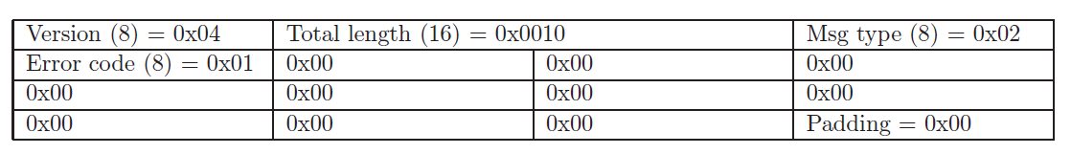

Move消息
表6：MOVE结构的payload。
- 消息类型编号为0x03
- 从客户端发送到服务器端
- Direction：8位。0=North，1=South，2=East，3=West
- 在发送这个消息之前客户端必须跟踪玩家的位置。
- 服务器端的的应答：
- 更新玩家的位置。（注意，多个玩家可能处于同一位置）
- 广播MOVE_NOTIFY带有玩家的名字。
例如，向West方向的Move是这样的：

MOVE_NOTIFY消息
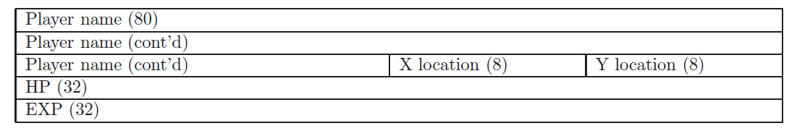
表7：MOVE_NOTIFY结构的payload
- 协议类型编号为0x04
- 从服务器端发送给客户端
- Player name：80位。名字必须以\0（null)结束。所以最大名字长度为9个字节。
- 客户端的应答：
  - 客户端跟踪游戏中的玩家
  - 如果移动的用户不在视线范围内并且新的位置是不可见的，简单的忽略该消息。
  - 否则，打印出文本消息
“<player name>: location=(x, y), HP=<HP>, EXP=<EXP>.”
例如，如果玩家”ee122“，具有16HP和32EXP，移动到（8，9）位置，服务器端将发生如下消息：
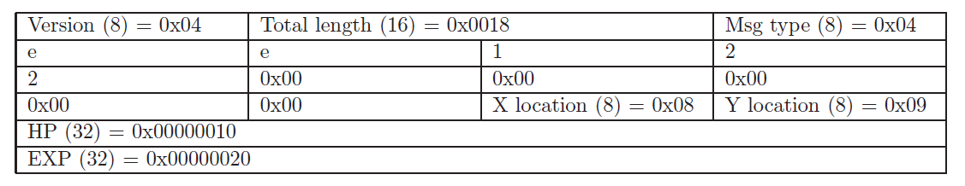
假如，我的位置是（80，,90）。然后，我的视线范围是以(75,85)和（85,95）为对角线点的正方形。因为”ee122”不在我的视线范围内，则客户端忽略这条消息。
固然我的位置是(13,14),然后我的视线范围从(8,9)到（18,19）,客户端必须打印出消息“ee122: location=(8,9),HP=32,EXP=16。

ATTACK消息
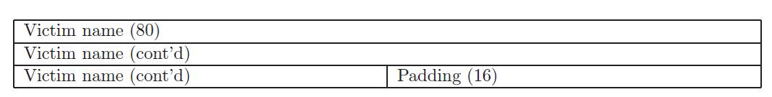
表8：ATTACK结构的payload
- 消息类型编号为0x05
- 从客户端发送到服务器端
- Victim name（受到攻击的用户的名字）：80位。名字必须以\0（null)结束。所以最大名字长度为9个字节。
- 如果收到攻击的玩家不在视线范围内，客户端不能发送这条消息，只是简单的打印“The target is not visible.”
- 如果收到攻击的对象是自己，客户端也不能发送消息。仅仅简单的忽略这个情况。
- 服务器端的应答：
  - 如果收到攻击的和攻击者是同一个人，则忽略这条消息；
  - 如果没有玩家是收到攻击者的名字，则忽略这条消息；
  - 从10到20的范围内随机生成伤害。如果伤害比受到攻击的用户的HP大，通过伤害更新收到攻击的玩家的HP。
  - 从受到攻击的用户的HP减去上去，加上攻击者的相同量的EXP。
  - 广播ATTACT_NOTIFY带有攻击者的名字，受害者的名字，伤害，受害者更新的HP。
  - 如果victim死亡，（例如，HP变成了0），
    - 设置victim的HP在一个范围30到50之间的随机的值。
    - 随机的设置victim的位置。这将会发送一个MOVE_NOTIFY消息，因为我们更新了玩家的位置）

6.7 ATTACT_NOTIFY消息
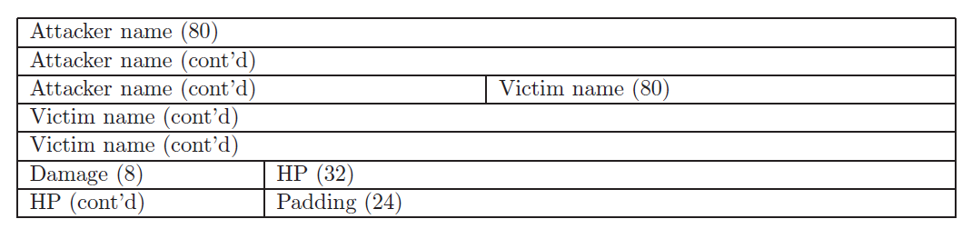
表9：ATTACK_NOTIFY结构的payload
- 消息类型编号为0x06
- 从服务器端发送到客户端
- Attacker name：80位。名字必须\0(null）结尾。
- Victim name：80位。名字必须\0(null）结尾。
- Damage：8位。指定victim失去的HP的值。
- HP：32位。指定从网络字节序中更新victim的HP值。不能为负。
- 客户端的应答
  - 如果attacker和victim都在视线内，打印文本消息
    - 如果更新的HP不为0，按照这个格式打印消息
“<attacker name> damaged <victim name> by <damage>. <victim name>’s HP is now <HP>.”
    - 如果更新的HP为0并且victim阵亡，按照这个格式打印消息
“<attacker name> killed <victim name>.”
例如，如果玩家”cal”给玩家”stanfurd“造成了20点的伤害，并且玩家”stanfurd“的HP变成了1，则服务器发送ATTACT_NOTIFY应该像这样写：
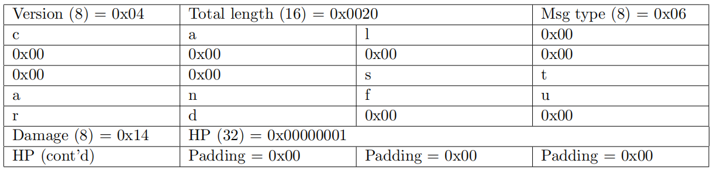

6.8 SPEAK消息
表10: The payload structure of SPEAK
1、消息类型编号为0x07
2、从客户端发送到服务器端
3、Msg: 可变长，指定发送的消息。必须以\0(null）结尾, 可打印字符并且不超过255 字节.
4. 服务器的响应:
(a) 广播SPEAK_NOTIFY消息，使用广播者的名字和消息内容。
例: if said “Go, bears!”, SPEAK must look like:
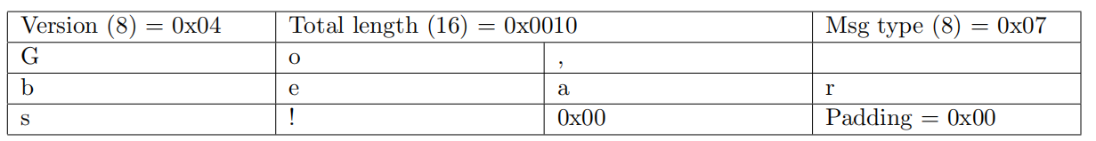
6.9 SPEAK_NOTIFY消息
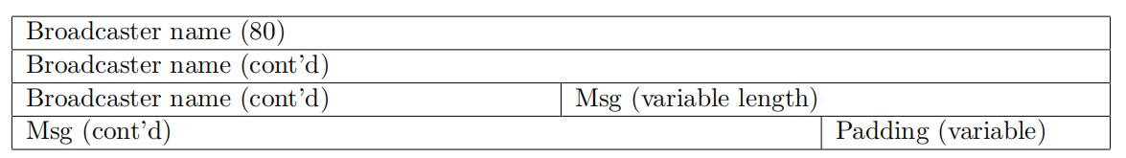
Table 11: The payload structure of SPEAK NOTIFY
1. 消息类型号 = 0x08
2. 从服务器到客户端.
3. 广播者名（Broadcaster name）: 80位，必须以\0(null）结尾。
4. Msg: 可变长，必须以\0(null）结束，长度小于等于 255字节。
5. 客户端响应
(a) 客户端必须以下列格式显示文本消息:“<name>: <msg>”
例:如果玩家“cal”说“Go, bears!”, SPEAK_NOTIFY 应该显示如下:
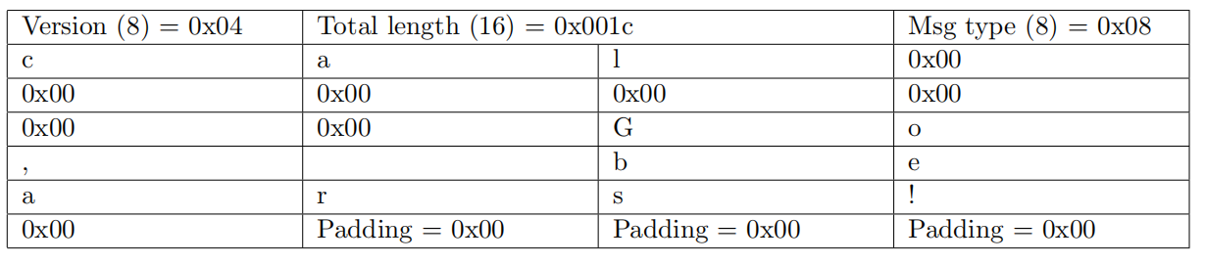
6.10 LOGOUT消息
1. 消息类型号 = 0x09. 无负载.
2. 从客户机到服务器.
3. 服务器的响应:
(a) 存在玩家数据到其文件中.
(b) 断开与玩家的连接.
(c) 广播LOGOUT_NOTIFY
例:
6.11 LOGOUT_NOTIFY消息
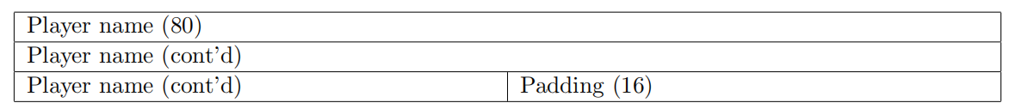
表12: The payload structure of SPEAK NOTIFY

1. 消息类型号 = 0x0a.
2. 从服务器到客户机.
3. 即使客户端非正常崩溃,服务端也要用此消息通知其他客户端。
4. 玩家名字: 退出玩家的名字。以\0 null结束.
5. 客户端的响应:
(a) 显示 “Player <player name> has left the tiny world of warcraft.”
例:
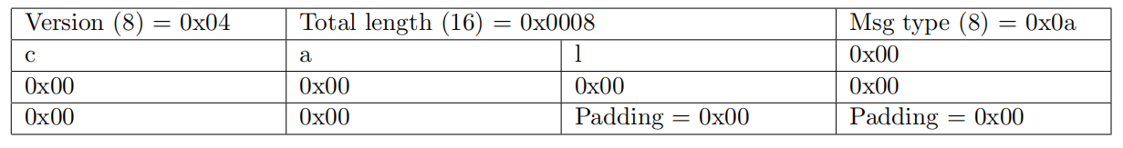
6.12 INVALID_STATE消息
表 13: The payload structure of INVALID STATE
1. 消息类型号 = 0x0b
2. 从服务器到客户机
3. 错误码(Error code): 8位.
error code = 0: “You must log in first.”
error code = 1: “You already logged in.”
4. 客户端响应
(a) 客户端显示与上面文本匹配的内容.

